# HandlungsSzenario

Die Entwicklungsabteilung des Kunden bittet Sie zu einer Besprechung. Sie sollen darlegen, welche unterschiedlichen Speichermedien es gibt und welche sinnvoller für den Kundenauftrag sind. Zu diesem Zweck informieren Sie sich über die grundlegenden Technologien von Speichermedien wie HDD und SSD.

# Arbeitsplanung / Arbeitsauftrag  30 Min.

*Partnerarbeit/Einzelarbeit*

*Kompetenzbereich: PC-Komponenten (Speichermedien Niveaustufe* 1)

**Erarbeiten** Sie das Arbeitsblatt, **setzen** Sie Ihre Selbsteinschätzung und **sichern** Sie selbständig mithilfe der Lösung. Sehen Sie dazu die Beispiellösung bei der Lehrkraft ein und **zeigen** Sie Ihre Lösung der Lehrkraft.

**Laden** Sie die Lösungen auf Moodle hoch.

Arbeitsprodukt: Ausgefülltes Arbeitsblatt

# Lernaufgaben – Niveaustufe 1

1. **Überprüfen** Sie Ihr bisheriges Wissen über Speichermedien mit dieser Learning-App:

[**https://learningapps.org/view1973303**](https://learningapps.org/view1973303)

**Wenn Sie alles richtig haben, scrollen Sie zur zweiten Seite.**

1. 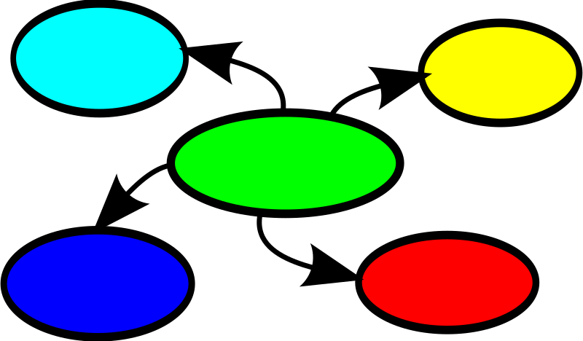**Recherchieren** Sie verschiedene Speichertechnologien, ihre Eigenschaften / technischen Merkmale, wie z. B. Geschwindigkeit, Haltbarkeit, Energieverbrauch etc. sowie aktuelle Kosten.  
   **Konzentrieren** Sie sich dabei auf HDD und SSD.

**Erstellen** Sie zur Übersicht eine Mindmap[1].

<Hier das Mindmap als Bilddatei einfügen >

|  |  |  |
| --- | --- | --- |
|  | SSD | HDD |
| Was ist das? | - Solid State Drive  - nicht flüchtig  - keine beweglichen Teile  - keine Geräusche | - Hard Disk Drives  - nicht flüchtig  - magnetisches Speichermedium mit beweglichen Teilen |
| Formfaktoren | 2,5", M.2 | 2,5", 3,5" |
| Speicherkapazität | bis 4 TB | bis 16 TB |
| Anschluss | SATA(1 bis 3), NVMe | SATA (1 bis 3), PATA |
| Geschwindigkeit | hoch(SATA 3) bis sehr hoch(NVMe) | sehr langsam (PATA) bis langsam (SATA) |
| Kosten pro GB | hoch | sehr günstig |
| Lese-/Schreibgeschwindigkeit | bis 550MB/s (2,5"), bis | bis ca. 160 MB/s |
| Zugriffszeit Lesen | 0,2 ms | ab 3,5 ms |
| Zugriffszeit Schreiben | 0,4 ms | ab 3,5 ms |
| Stoßfestigkeit im Betrieb | 1500 g | 60 g |
| Arbeits-Stromverbrauch | 0,5 bis 5,8 W | 6 W und mehr |
| Ruhe-Stromverbrauch | 0,1 bis 0,3 W | 4 W und mehr |
| Haltbarkeit | Theoretisch teilweise Jahrhunderte Haltbar | Ausgereifte Technologie, allerdings mechanisch anfällig |

Gehen Sie dann auf die nächste Seite.

1. **Überprüfen** Sie nun Ihr Wissen mit der folgenden Learning-App:

[**https://learningapps.org/watch?v=p1x5gdyqn21**](https://learningapps.org/watch?v=p1x5gdyqn21)

1. Mindmap: Nutzen Sie ein Programm Ihrer Wahl (siehe auch Lernfeld 4).